

**Қазақстан Республикасы мемлекеттік авиациясы қызметін бақылау және қадағалау органының әскери қызметшілеріне қызметтік куәлігін беру және пайдалану қағидаларын және оның сипаттамасын бекіту туралы**

***Күшін жойған***

Қазақстан Республикасы Қорғаныс министрінің 2017 жылғы 20 шілдедегі № 370 бұрығы. Қазақстан Республикасының Әділет министрлігінде 2017 жылғы 25 тамызда № 15561 болып тіркелді. Күші жойылды - Қазақстан Республикасы Қорғаныс министрінің 2020 жылғы 19 маусымдағы № 280 бұйрығымен.

      Ескерту. Күші жойылды – ҚР Қорғаныс министрінің 19.06.2020 № 280 (алғашқы ресми жарияланған күнінен кейін қолданысқа енгізіледі) бұйрығымен.

      "Қазақстан Республикасының әуе кеңістігін пайдалану және авиация қызметі туралы" 2010 жылғы 15 шілдедегі Қазақстан Республикасының Заңы 58-бабының 2-тармағына сәйкес **БҰЙЫРАМЫН:**

      1. Қоса беріліп отырған Қазақстан Республикасы мемлекеттік авиациясы қызметін бақылау және қадағалау органының әскери қызметшілеріне қызметтік куәлік беру және пайдалану қағидалары және оның сипаттамасы бекітілсін.

      2. Қазақстан Республикасы мемлекеттік авиациясы ұшуларының қауіпсіздігін қадағалау бас басқармасы Қазақстан Республикасының заңнамасында белгіленген тәртіппен:

      1) осы бұйрықты Қазақстан Республикасының Әділет министрлігінде мемлекеттік тіркеуді;

      2) осы бұйрықтың көшірмесін мемлекеттік тіркелген күннен бастап күнтізбелік он күн ішінде қағаз және электрондық түрде Қазақстан Республикасы нормативтік құқықтық актілерінің эталондық бақылау банкіне ресми түрде жариялауға және енгізу үшін "Республикалық құқықтық ақпарат орталығы" шаруашылық жүргізу құқығындағы республикалық мемлекеттік кәсіпорнына жолдауды;

      3) осы бұйрықты алғашқы ресми жарияланғанынан кейін Қазақстан Республикасы Қорғаныс министрлігінің интернет-ресурсында орналастыруды;

      4) мемлекеттік тіркелген күнінен бастап он жұмыс күні ішінде осы тармақтың 1), 2) және 3) тармақшаларында көзделген іс-шаралардың орындалуы туралы мәліметтерді Қазақстан Республикасы Қорғаныс министрлігінің Заң департаментіне жолдауды қамтамасыз етсін.

      3. Осы бұйрықтың орындалуын бақылау Қазақстан Республикасы Қорғаныс министрінің бірінші орынбасары - Қазақстан Республикасы Қарулы Күштері Бас штабының бастығына жүктелсін.

      4. Осы бұйрық лауазымды адамдарға, оларға қатысты бөлігінде жеткізілсін.

      5. Осы бұйрық алғашқы ресми жарияланған күнінен бастап күнтізбелік он күн өткен соң қолданысқа енгізіледі.

|  |  |
| --- | --- |
| *Қазақстан Республикасының* *Қорғаныс министрі* *генерал-полковник* | *С. Жасұзақов* |

|  |  |
| --- | --- |
|  | Қазақстан Республикасы Қорғаныс министрінің 2017 жылғы 20 шілдедегі № 370 бұйрығымен бекітілген |

**Қазақстан Республикасы мемлекеттік авиациясы қызметін бақылау және қадағалау органының әскери қызметшілеріне қызметтік куәлік беру және пайдалану қағидаларын және оның сипаттамасы**

**1-тарау. Жалпы ережелер**

      1. Осы қағидалар Қазақстан Республикасы мемлекеттік авиациясы қызметін бақылау және қадағалау органының әскери қызметшілеріне қызметтік куәлігін беру және пайдалану тәртібін айқындайды және оның сипаттамасын қамтиды.

      2. Мемлекеттік авиацияның қызметін бақылау және қадағалау органы әскери қызметшісінің қызметтік куәлігі (бұдан әрі – қызметтік куәлік) оның мемлекеттік авиациядағы ұшулар қауіпсіздігінің жай-күйін тексерулерге және авиациялық оқиғаларды тергеп-тексерулерге қатысуға құқығын растайды.

      3. Қызметтік куәлік үш жыл мерзімге беріледі.

      4. Қызметтік куәлікті басқа адамдарға беруге және оны қызметтен тыс мақсаттарда пайдалануға тыйым салынады.

      5. Қызметтік куәлік Қазақстан Республикасының мемлекеттік авиациясы саласындағы уәкілетті органның кадр органына (бұдан әрі – кадр органы) әскери қызметшіге әскери қызметшіні ауыстыру, қызметтен шығару туралы бұйрықты жеткізген күннен бастап он жұмыс күн ішінде тапсырылады.

      6. Қызметтік куәліктерді есепке алуды және беруді кадр органы жүргізеді.

      7. Қызметтік куәліктерді есептен шығаруды және жоюды кадр органы есептен шығару және жою актісін еркін түрде жасаумен жүргізеді.

      8. Қызметтік куәлікті жоғалтқан немесе бүлдірген жағдайда әскери қызметші жоғалтқан немесе бүлдірген күнінен бастап жазбаша нысанда үш жұмыс күні ішінде бұл туралы мемлекеттік авиацияның қызметін бақылау және қадағалау органының басшысына (бұдан әрі - бақылау және қадағалау органының басшысы) және кадр органына баяндайды.

      9. Қызметтік куәлікті жоғалтудың, бүлдірудің, басқа адамдарға берудің, оны қызметтен тыс жеке мақсаттарда пайдаланудың әрбір фактісі бойынша бақылау және қадағалау органының басшысы қызметтік тергеп-тексеру жүргізеді. Тергеп-тексеру нәтижелері ол аяқталғаннан кейін он жұмыс күні ішінде кадр органына хабарланады.

      10. Бақылау және қадағалау органы басшысының қызметтік куәлігі Қазақстан Республикасы Қорғаныс министрінің қолтаңбасымен куәландырылады және елтаңбалы мөр бедерімен бекітіледі.

      Мемлекеттік авиацияның қызметін бақылау және қадағалау органының әскери қызметшілеріне қызметтік куәліктер кадр органы басшысының қолтаңбасымен куәландырылады және елтаңбалы мөр бедерімен бекітіледі.

**2-тарау. Қызметтік куәліктің сипаттамасы**

      11. Қызметтік куәліктің сериялық нөмірі бар белгіленген үлгідегі бланкісі және мұқабасы осы Қағидаларға 1-қосымшаға сәйкес болады.

      12. Қызметтік куәліктің бланкісі типографиялық әдіспен өнімділігі жоғары компьютерлік техниканы, арнайы компьютерлік бағдарламаларды, мүмкіндігі жоғары фототерімді жабдықты пайдаланумен дайындалады және жоғары сапалы офсеттік техникада басылып шығарылады.

      13. Қызметтік куәліктің бланкісі сол және оң жақ екі жарты беттен тұрады, олар тиісінше мемлекеттік және орыс тілдерінде толтырылады. Әрбір жарты беттің өлшемі: ұзындығы – 90 мм, ені – 65 мм.

      Бланкінің сол жақ жартысының жоғарғы бөлігінде бланкінің жоғарғы жиегінен 3 мм аралықта "ҚАЗАҚСТАН РЕСПУБЛИКАСЫ МЕМЛЕКЕТТІК АВИАЦИЯСЫ ҰШУЛАРЫНЫҢ ҚАУІПСІЗДІГІН ҚАДАҒАЛАУ БАС БАСҚАРМАСЫ" деген жазу (қаракөк түспен басылған) орналасқан, оның астында ұзындығы 90 мм және ені 1 мм, жоғарғы жиегінен 10 мм аралықта сызық (қаракөк түспен басылған) бар.

      Бланкінің сол жақ жартысының сол жақ бөлігінде жоғарыдан 15 мм және бланкінің сол жақ жиегінен 3 мм аралықта әскери қызметшінің бас киімсіз күнделікті кителдегі (офистік нысандағы) өлшемі 30х40 түрлі-түсті фотосуреті (тура қараған) орналасқан.

      Бланкінің сол жақ жартысының оң жақ бөлігінде бланкінің жоғарғы жиегінен 15 мм аралықта, фотосурет пен бланкінің оң жиегінің арасында "ҚЫЗМЕТТІК КУӘЛІК" деген жазу (қызыл түспен басылған), төменірек – қызметтік куәліктің сериялық нөмірі(қара түспен басылған) орналасқан.

      Төменірек маманның әскери атағы, тегі, аты, әкесінің аты (бар болған жағдайда) және мәртебесі көрсетіледі. Қара түсті мәтінмен орындалады.

      Бланкінің сол жақ жартысы төменгі бөлігінің ортасында осы Қағидалардың 10-тармағына сәйкес уәкілетті лауазымды адамның әскери атағы, тегі және аты-жөнінің бас әріптері көрсетіледі. Қолтаңбасы мен фотосуреті елтаңбалы мөр бедерімен бекітіледі.

      Бланкінің сол жақ жартысының төменгі сол жақ бұрышында қызметтік куәлікті берген күні (қара түспен басылған) көрсетіледі.

      Бланкінің оң жақ жартысының жоғарғы бөлігінде бланкінің жоғарғы жиегінен 3 мм аралықта "ГЛАВНОЕ УПРАВЛЕНИЕ ПО НАДЗОРУ ЗА БЕЗОПАСНОСТЬЮ ПОЛЕТОВ ГОСУДАРСТВЕННОЙ АВИАЦИИ РЕСПУБЛИКИ КАЗАХСТАН" деген жазу (қаракөк түспен басылған)орналасқан, оның астында ұзындығы 90 мм және ені 1 мм, жоғарғы жиегінен 10 мм аралықта сызық (қаракөк түспен басылған) бар.

      Бланкінің оң жақ жартысының сол жақ бөлігінде жоғарыдан 15 мм аралықта және бланкінің сол жақ жиегінен 3 мм аралықта ені – 30 мм, биіктігі – 40 мм ақшыл-көгілдір түсті тікбұрыш орналасқан, оның ішінде диаметрі 25 мм (үлгіге сәйкес) болатын Қазақстан Республикасының Мемлекеттік Елтаңбасы орналасқан.

      Бланкінің оң жақ жартысының оң жақ бөлігінде бланкінің жоғарғы жиегінен 15 мм аралықта Қазақстан Республикасының Мемлекеттік Елтаңбасының бейнесі бартік бұрышпен бланкінің оң жақ шетінің арасында "СЛУЖЕБНОЕ УДОСТОВЕРЕНИЕ" деген жазу (қызыл түспен басылған), төменірек – қызметтік куәліктің сериялық нөмірі(қара түспен басылған) орналасқан.

      Төменірек маманның әскери атағы, тегі, аты, әкесінің аты (бар болған жағдайда) және мәртебесі көрсетілген. Қара түсті мәтінмен орындалады.

      Бланкінің оң жақ жартысының төменгі сол жақ бұрышында қызметтік куәлікті берген күні көрсетіледі (қара түспен басылған).

      Бланкінің сол жақ жартысы оң жақ жиегінің ортасынан (бланкінің оң жақ жартысының сол жақ жиегінің ортасынан) тиісінше бланкінің оң және сол жақ жартысының қарама-қарсы жағына күрделі тангирлік торды құрайтын (үлгіге сәйкес) ақшыл-көгілдір түсті сәулелер бағытталған. Бланкінің сол және оң жақ жартысының аясы сұрғылт-көгілдір түсті.

      Бланкінің сол және оң жақ жартысының сол жақ бөлігінде сол жақ жиегінен 7 мм аралықта биіктігі 65 мм және ені 3 мм алтын түстес ұлттық ою орналасқан.

      14. Толығымен дайындалған бланкілер мөлдір қорғаныш үлдірмен ламинирленеді. Бланкілері тиісті түрде ресімделмеген куәлік жарамсыз болып саналады.

      15. Бланкінің сол және оң жақ жартысы толтырылғаннан және ламинирленгеннен кейін қаракөк түсті ледериннен жасалған мұқабаға жапсырылады. Мұқабаның бет жағында Қазақстан Республикасының Мемлекеттік Елтаңбасы және алтын түстес бояумен өрнектеліп жазылған "КУӘЛІК" деген жазу бейнеленген.

**3-тарау. Қызметтік куәлікті беру тәртібі**

      16. Қызметтік куәлікті беру лауазымға тағайындау туралы бұйрықтың негізінде әскери қызметшіні мемлекеттік авиацияның қызметін бақылау және қадағалау органына лауазымға тағайындау кезінде қызметтің барлық кезеңіне жүргізіледі.

      17. Куәліктерді беруді және қайтаруды есепке алу осы Қағидаларға 2-қосымшаға сәйкес нысан бойынша Мемлекеттік авиация қызметін бақылау және қадағалау органының әскери қызметшілеріне қызметтік куәліктерді беру (қайтару) журналында (бұдан әрі – есепке алу журналы) жүргізіледі.

      18. Қызметтік куәлікті ресімдеу үшін қызметтік куәлікті алатын адамдар кадр органына өлшемі 30×40 мм екі түрлі-түсті фотосурет тапсырады. Бір фотосурет қызметтік куәлікке, екіншісі есепке алу журналына жапсырылады.

      19. Қызметтік куәліктерді ауыстыру:

      1) тегі, аты, әкесінің аты (бар болған жағдайда) өзгерген кезде;

      2) әскери атақ берілген кезде;

      3) үш жыл мерзім өткеннен кейін;

      4) бүлінген, жоғалтқан, ұрланған жағдайда жүргізіледі.

      20. Осы қағидалардың 19-тармағында көрсетілген жағдайларда ауыстыру кезінде қызметтік куәлік алынады. Алынған қызметтік куәліктер және қызметтік куәліктердің бүлінген бланкілері еркін түрде тиісті актіні және есепке алу журналында белгі жасаумен жойылады.

      21. Қызметтік куәлік жоғалған жағдайда қызметтік тергеп-тексеру жүргізілгеннен кейін әскери қызметшіге осы Қағидаларда мазмұндалған тәртіпте жаңа қызметтік куәлік беріледі.

|  |  |
| --- | --- |
|  | Қазақстан Республикасы мемлекеттік авиациясы қызметін бақылау және қадағалау органының әскери қызметшілеріне қызметтік куәлік беру және пайдалану қағидалары және оның сипаттамасына 1-қосымша |

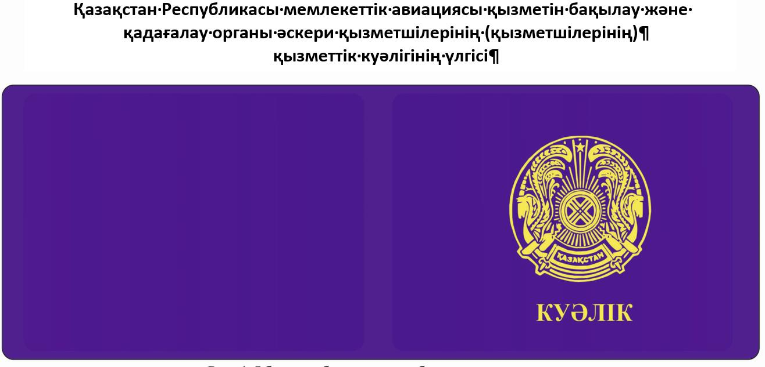

      1-сурет.Қызметтік куәлік мұқабасының үлгісі

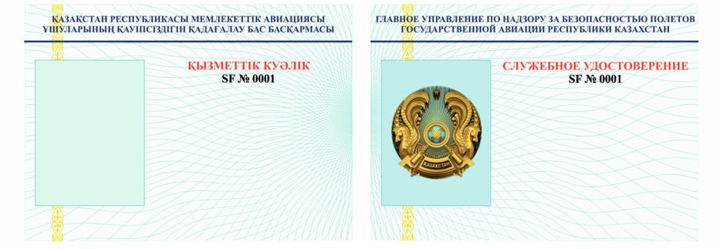

      2-сурет.Қызметтік куәлік бланкісінің үлгісі

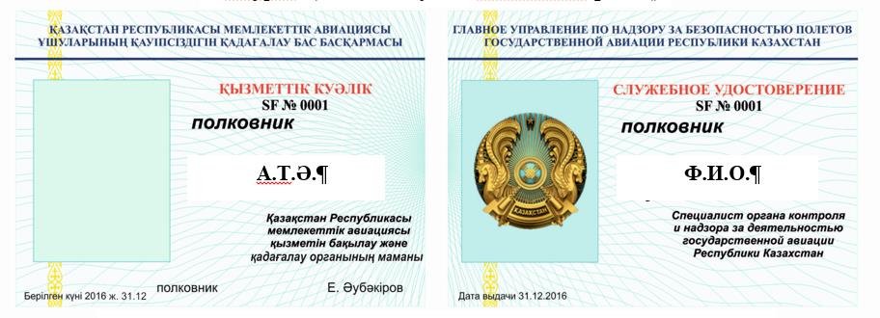

      3-сурет.Қызметтік куәлік бланкісінің үлгісі (толтырылған түрі)

|  |  |
| --- | --- |
|  | Қазақстан Республикасы мемлекеттік авиациясы қызметін бақылау және қадағалау органының әскери қызметшілеріне қызметтік куәлік беру және пайдалану қағидалары және оның сипаттамасына 2-қосымша |
|  | Нысан |

**Мемлекеттік авиацияның қызметін бақылау және қадағалау органының әскери қызметшілеріне қызметтік куәліктерді беру (қайтару) журналы**

|  |  |  |  |  |  |  |  |
| --- | --- | --- | --- | --- | --- | --- | --- |
| Тегі, аты, әкесінің аты (бар болған кезде) | Әскери атағы | Атқаратын лауазымы | Қызметтік куәлігінің № | Берілген күні | Алынғаны туралы қолы (кімге берілді) | Тапсыру (қайтару) мерзімі | Қабылдағаны (қайтару) туралы кадр органы жұмыскерінің қолы |
|  |  |  |  |  |  |  |  |
|  |  |  |  |  |  |  |  |
|  |  |  |  |  |  |  |  |
|  |  |  |  |  |  |  |  |
|  |  |  |  |  |  |  |  |

© 2012. Қазақстан Республикасы Әділет министрлігінің «Қазақстан Республикасының Заңнама және құқықтық ақпарат институты» ШЖҚ РМК